Государственный стандарт Союза ССР ГОСТ 26262-84
"Грунты. Методы полевого определения глубины сезонного оттаивания"
(утв. постановлением Госстроя СССР от 11 июля 1984 г. N 110)

Soils. Field methods for determining depth of thawing

Дата введения 1 июля 1985 г.

1. Общие положения
2. Метод непосредственных измерений
3. Температурный метод
4. Метод измерения мерзлотомерами

Приложение 1. Термины и их пояснения
Приложение 2. Способ приведения глубины оттаивания к глубине сезонного
оттаивания
Приложение 3. Рекомендации по определению глубины сезонного оттаивания
криотекстурным методом
Приложение 4. Рекомендации по определению глубины сезонного оттаивания
геофизическими методами

Настоящий стандарт распространяется на песчаные, пылевато-глинистые, биогенные и крупнообломочные грунты в районах распространения вечномерзлых грунтов и устанавливает полевые методы определения глубины их сезонного оттаивания.
Стандарт не распространяется на засоленные грунты.
Основные термины, применяемые в настоящем стандарте, и их пояснения приведены в справочном приложении 1.

1. Общие положения

1.1. Глубина сезонного оттаивания определяется наибольшим за год расстоянием по вертикали от поверхности грунта (без учета растительного покрова) до кровли вечномерзлого грунта.
Глубину сезонного оттаивания определяют в целях:
обоснования значений нормативной глубины сезонного оттаивания;
назначение глубины заложения и выбора типа фундаментов зданий и сооружений, а также разработки мероприятий, исключающих возможность появления недопустимых деформаций оснований и фундаментов;
разработки мероприятий по охране окружающей среды осваиваемых территорий.
1.2. Для определения глубины сезонного оттаивания следует применять методы единовременных измерений (метод непосредственных измерений, криотекстурный метод, геофизические методы) и методы режимных наблюдений (температурный метод и метод измерения мерзлотомерами).
1.3. Метод определения глубины сезонного оттаивания следует устанавливать в программе исследований в зависимости от инженерно-геологических и гидpогеологических условий, вида сооружений, возможности применения и экономической целесообразности метода.
Условия применения основных (разд. 2 - 4) и допускаемых к применению (рекомендуемые приложения 3 и 4) методов приведены в таблице.

┌─────────────────────────┬───────────────────────┬─────────────────────┐
│ Методы определения │ Виды полевых работ │ Сроки выполнения │
│ │ │ измерений и │
│ │ │ наблюдений │
├───────────┬─────────────┼───────────────────────┼─────────────────────┤
│Основные │Непосредстве-│Маршрутные наблюдения,│Период положительных│
│ │нных │проходка горных│температур воздуха*│
│ │измерений │выработок │(кроме пеpвого│
│ │ │ │месяца) │
│ ├─────────────┼───────────────────────┼─────────────────────┤
│ │Температурный│Режимные наблюдения │Период положительных │
│ ├─────────────┤ │температур воздуха и│
│ │Измерения │ │первый месяц периода│
│ │мерзлотомера-│ │отрицательных │
│ │ми │ │температур воздуха │
├───────────┼─────────────┼───────────────────────┼─────────────────────┤
│Допускаемые│Криотекстур- │Проходка горных│Вторая половина│
│к │ный │выработок │периода отрицательных│
│применению │ │ │и первый месяц│
│ │ │ │периода положительных│
│ │ │ │температур воздуха │
│ ├─────────────┼───────────────────────┼─────────────────────┤
│ │Геофизические│Электроразведка │Период положительных│
│ │ ├───────────────────────┤температур воздуха│
│ │ │Сейсморазведка │(кроме первого│
│ │ │ │месяца) │
└───────────┴─────────────┴───────────────────────┴─────────────────────┘

______________________________
* Период со средней суточной температурой воздуха более 0°С.

1.4. Положение точек, в которых определяют глубину сезонного оттаивания, назначают на основе инженерно-геологической съемки с учетом расположения существующих и проектируемых зданий и сооружений.

2. Метод непосредственных измерений

2.1. Подготовка к измерениям и средства измерения
2.1.1. Глубину оттаивания следует измерять в горных выработках (скважинах, шурфах и т.п.) или с поверхности грунта.
2.1.2. Скважины должны быть пробурены с сохранением керна в ненарушенном состоянии колонковым механическим способом без промывки на малых оборотах бурового инструмента или ручным буровым комплектом.
2.1.3. Глубину оттаивания в горных выработках следует измерять рулеткой, метром и т.п.
Измерения в горных выработках, заполненных водой, не допускаются.
2.1.4. Глубину оттаивания с поверхности грунта следует измерять щупом, представляющим собой заостренный металлический стержень диаметром 8 - 10 мм и длиной 1,5 м.
Щуп следует использовать при глубине сезонного оттаивания до 1,0 - 1,2 м в песчаных, пылевато-глинистых и биогенных грунтах, не содержащих включений крупнообломочных частиц размером более 10 мм.
2.2. Проведение измерений
2.2.1. Глубину оттаивания в горных выработках следует измерять во время их проходки. Глубину залегания мерзлого грунта устанавливают по керну или стенке шурфа.
2.2.2. При определении глубины оттаивания с помощью щупа измеряют длину части щупа, погруженной вручную до упора в мерзлый грунт.
В каждой точке наблюдений следует производить три измерения на расстоянии до 1 м друг от друга. За глубину оттаивания принимают наибольшее значение.
2.3. Обработка результатов
2.3.1. Глубину сезонного оттаивания d_th, м, в каждой точке наблюдений следует определять по формуле

омега
max
d = d кв. корень ────────,
th омега

где

d - измеренная глубина сезонного оттаивания, м;
омега - сумма градусо-часов воздуха за весь период положительных
max температур воздуха года проведения изысканий (или средняя
многолетняя), °Сч.
омега - сумма градусо-часов воздуха года проведения изысканий с
начала периода положительных температур воздуха до
момента измерений, °Сч.

Сумма градусо-часов воздуха равна сумме произведений среднедекадных температур воздуха в градусах Цельсия и продолжительности декад в часах.
2.3.2. При отсутствии сведений о среднедекадных температурах воздуха глубину сезонного оттаивания допускается определять в соответствии с рекомендуемым приложением 2.

3. Температурный метод

3.1. Глубину сезонного оттаивания следует определять по результатам режимных наблюдений за ходом изменения по глубине температуры грунта слоя сезонного оттаивания и подстилающего вечномерзлого грунта.
3.2. Для измерения температуры грунта следует применять оборудование и приборы, предусмотренные ГОСТ 25358-82.
3.3. Подготовку к измерениям, проведение измерений и обработку результатов измерений следует выполнять по ГОСТ 25358-82 с учетом дополнительных требований, изложенных в пп.3.4 - 3.8.
3.4. Температуру грунта следует измерять в целевых термометрических скважинах или непосредственно в грунте.
3.5. Глубины скважин и шурфов должны превышать прогнозируемую глубину сезонного оттаивания не менее чем на 1 м.
3.6. При прогнозируемой глубине сезонного оттаивания менее 1,6 м измерения следует производить, начиная с глубины 0,2 м через 0,4 м. При больших глубинах сезонного оттаивания измерения производят, начиная с глубины 0,5 м через 0,5 м.
3.7. Температуру грунта следует измерять в период положительных температур воздуха и в первый месяц периода отрицательных температур воздуха один раз в 10 дней.
3.8. По результатам измерений температур грунта должен быть построен график изотерм. Глубину сезонного оттаивания определяют на графике нижним положением изотермы, соответствующей температуре начала замерзания грунта.

4. Метод измерения мерзлотомерами

4.1. Подготовку площадки и оборудования, подготовку к измерениям, измерения и обработку результатов измерений следует производить в соответствии с ГОСТ 24847-81 с учетом дополнительных требований, изложенных в пп.4.2 - 4.5.
4.2. Скважины для установки мерзлотомеров следует бурить на 0,5 м ниже прогнозируемой глубины сезонного оттаивания.
4.3. Перед установкой мерзлотомеров в скважины глинистый грунт или дистиллированная вода в трубке мерзлотомера должны быть проморожены.
4.4. Положение границы мерзлого и оттаявшего грунта (или воды) в трубке мерзлотомера следует измерять через каждые 5 сут в течение периода положительных температур воздуха и в первый месяц периода отрицательных температур воздуха.
4.5. По данным измерений должен быть построен график изменения глубины оттаивания во времени. За глубину сезонного оттаивания следует принимать наибольшее значение глубины оттаивания на графике.

Приложение 1
Справочное

Термины и их пояснения

Слой сезонного оттаивания - поверхностный слой грунта, оттаивающий в период положительных температур воздуха и подстилаемый вечномерзлым грунтом.
Глубина сезонного оттаивания - наибольшая глубина слоя сезонного оттаивания за год.
Глубина оттаивания - глубина слоя сезонного оттаивания в момент измерений.

Приложение 2
Рекомендуемое

Способ приведения глубины оттаивания к глубине сезонного оттаивания

Глубину сезонного оттаивания d_th в каждой точке наблюдений следует определять по формуле

d = d k,
th

где

d - измеренная глубина оттаивания, м;
k - коэффициент, принимаемый по графику (см. чертеж) в зависимости
от отношения

тау
_________,
тау
max

здесь
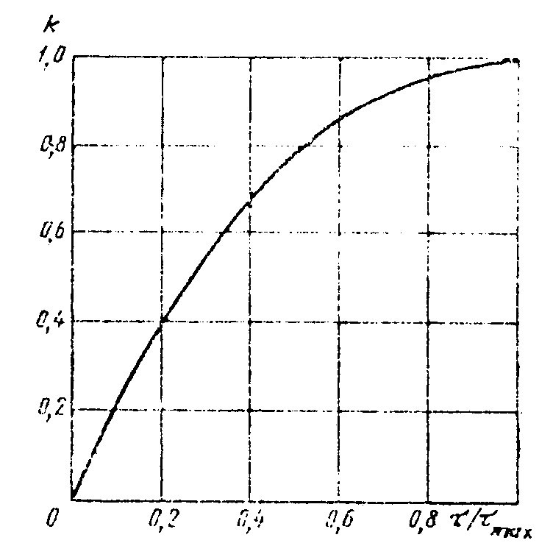

тау - продолжительность части периода положительных температур
воздуха в год проведения изысканий с начала периода до
момента измерений, сут;
тау - продолжительность всего периода положительных температур
max воздуха года изысканий (или средняя многолетняя), сут.

"График определения коэффициента k"

Приложение 3
Рекомендуемое

Рекомендации по определению глубины сезонного оттаивания криотекстурным методом

1. Глубину сезонного оттаивания следует определять по расстоянию от поверхности грунта до горизонта с повышенной льдистостью и (или) влажностью, расположенного в основании слоя сезонного оттаивания.
2. Данный метод применим в однородных пылевато-глинистых и пылеватых песчаных грунтах при отсутствии водоносного горизонта в слое сезонного оттаивания.
3. Слой с повышенной льдистостью определяют визуально в мерзлом грунте по смене криогенной текстуры грунта или увеличению влажности грунта, устанавливаемому исследованиями проб грунта, отобранных через 10 см по глубине горной выработки.
4. Для получения глубины сезонного оттаивания при обработке результатов измерений к глубине залегания слоя с повышенной льдистостью (влажностью) вводят поправку согласно таблице.

┌───────────────────────────────────────────────┬───────┬───────┬───────┐
│Среднегодовая температура мерзлого грунта, °С │-0,5 - │-1,0 - │-3,0 - │
│ │ -1,0 │ -3,0 │ -5,0 │
├───────────────────────────────────────────────┼───────┼───────┼───────┤
│Поправка к глубине залегания слоя с повышенной│ 1-5 │ 5-10 │ 10-20 │
│льдистостью, см │ │ │ │
└───────────────────────────────────────────────┴───────┴───────┴───────┘

Приложение 4
Рекомендуемое

Рекомендации по определению глубины сезонного оттаивания геофизическими методами

1. При геофизических исследованиях глубину сезонного оттаивания следует определять по результатам измерений удельного электрического сопротивления грунтов методом вертикального электрического зондирования (метод ВЭЗ) при малых разносах питающих линий (начиная с АВ/2 = 0,3) или по результатам малоглубинной сейсморазведки корреляционным методом преломленных волн (КМПВ).
2. За глубину оттаивания следует принимать расстояние на разрезах (геоэлектрических и сейсмогеологических) от поверхности грунта до слоя, в котором происходит резкое увеличение удельного электрического сопротивления (метод ВЭЗ) или скачок скоростей продольных и поперечных волн (метод КМПВ).
3. Глубину сезонного оттаивания следует определять по формуле, приведенной в п.2.3.1 настоящего стандарта, и по рекомендуемому приложению 2.

